ORION TTE Természetbarát Szakosztály
1184. Budapest, Üllői út 363/a
Szarvasbőgés Óbányán 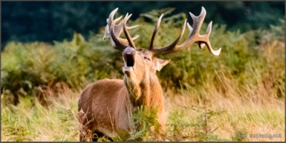
2019. szeptember 19-20 (két nap, egy éjszaka)
Szarvasbőgés és gyalogtúra Óbányán és környékén, valamint Zengővárkonyban
Találkozás, gyülekezés: 2019. szeptember 19-én Budapest, Népliget Autóbusz állomáson 6,45 perckor; az autóbusz 7,05 perckor indul, Pécsre megy.
Megközelítés: 3-as, 4-es metróval és metrópótló autóbusszal a Népligeti megállóig
Szállás: Óbányán a Pisztrángos Vendégházban 3-4 ágyas szobákban lesz.
Programok:
Szeptember 19 (csütörtök): utazás Budapest, Népliget Autóbusz állomáson 6,45 perckor; az autóbusz 7,05 perckor indul, Pécsre megy; mi Szekszárdig utazunk vele. Onnan Hidasig, majd Zengővárkony bejárati úrig megyünk. Zengővárkonyban a Gesztenyésben felkeressük Rockenbauer Pál természetjáró, világutazó, televíziós szerkesztő, a magyar televíziós természetfilmezés egyik megteremtőjének sírhelyét („Másfélmillió lépés Magyarországon, …és még egymillió lépés” című sorozatok szerzője); a Szalma-Kincs-Tárat, a Míves Tojás múzeumot, valamint Berta János faműves állandó kiállítását. Délután tovább utazunk Mecseknádasdra, ahonnan a Réka-várhoz, majd Óbányára gyalogtúrázunk. A szállás elfoglalása és vacsora után megfigyeljük a szarvasok bőgését.
A gyalog túra mindkét nap 10-14 km.
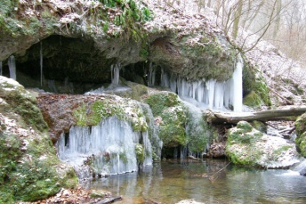
Szeptember 20 (pénteken): gyalogtúrát teszünk Óbánya-Kisújbánya környékén. Megnézzük a pisztrángos tavakat, totemoszlopot, a Hosszúhetényi ferdevízesést, a csepegő sziklákat, Bodzás-forrást (Noémi–kút), a Cigányhegyi kilátót. A csoport döntésétől függően nézzük meg Óbányán a Fazekas és helytörténeti kiállítást.
Óbányáról a kora délutáni órákban indulunk haza. Mecseknádasdi átszállással, autóbusszal utazunk.
A túra során várhatóan kiadások:
szállásköltség (Óbánya Pisztrángos/Szent Vendel vendégház) 4.500 Ft/fő,
utazási költségek kb.:
- Budapest-Zengővárkony teljes áron 3 390 Ft,
- 65 év fölötti kedvezménnyel 175 Ft,
- Zengővárkony-Mecseknádasd autóbusszal teljes áron 310 Ft,
- 65 év fölötti kedvezménnyel 0 Ft, (személyi igazolv.)
- Óbánya-Budapest autóbusszal teljes áron 3 380 Ft,
- 65 év fölötti kedvezménnyel … 265 Ft,
múzeumi, kiállítási belépők (Zengővárkony, Óbánya)
- teljes áron 2.100 Ft,
- nyugdíjas kedvezménnyel 1 350 Ft,
Odautazás: 2019. szeptember 19-én (csütörtökön) reggel 7,05-kor Budapest Pécsre induló autóbusszal először Szekszárdig megyünk, ahova 9 órakor érkezünk. Átszállás után Hidas Dózsa György útig, majd Zengővárkony bejárati útig utazunk. Az átszállásokra kb. 20-20 percünk lesz.
Visszautazás: 2019. szeptember 20-án (pénteken) kora délután Óbányáról - Mecseknádasdi átszállással - Budapest Népligeti Autóbusz állomásra utazunk (autóbusszal). Érkezés a késő délutáni, kora esti órákban.
Szükséges felszerelés: vízhatlan cipő vagy bakancs, az időjárásnak megfelelő réteges, vízálló öltözet (esernyő); az estébe nyúló szarvasleshez meleg ruha, fej-, bicikli, vagy elemlámpa. Aki a Rockerbauer Pál Dél-Dunántúli Kéktúrát is csinálja, hozza magával az igazoló füzetét. A rendszeresen szedett gyógyszerekről, élelemről és ivóvízről mindenki saját maga gondoskodjon! Esetleg lehetőség lesz sült pisztrángot vacsorázni (szálkás, de finom), illetve korlátozottan élelmet vásárolni.

Jelentkezés: legkésőbb 2019. szeptember 15-ig Szilágyi Zsuzsanna túravezetőnél a 06-1-431-73-69-es, és a +36-30-933-4322-es telefonszámokon, illetve a szilagyizs1@gmail.com email címen lehet. A szállásköltséget a jelentkezés utólagos lemondása esetén ki kell fizetni!
Budapest, 2019. szeptember 8.

Minden érdeklődőt szeretettel várok!

Szilágyi Zsuzsanna

túravezető

